Geläuterte Lehrer, motivierte Schüler
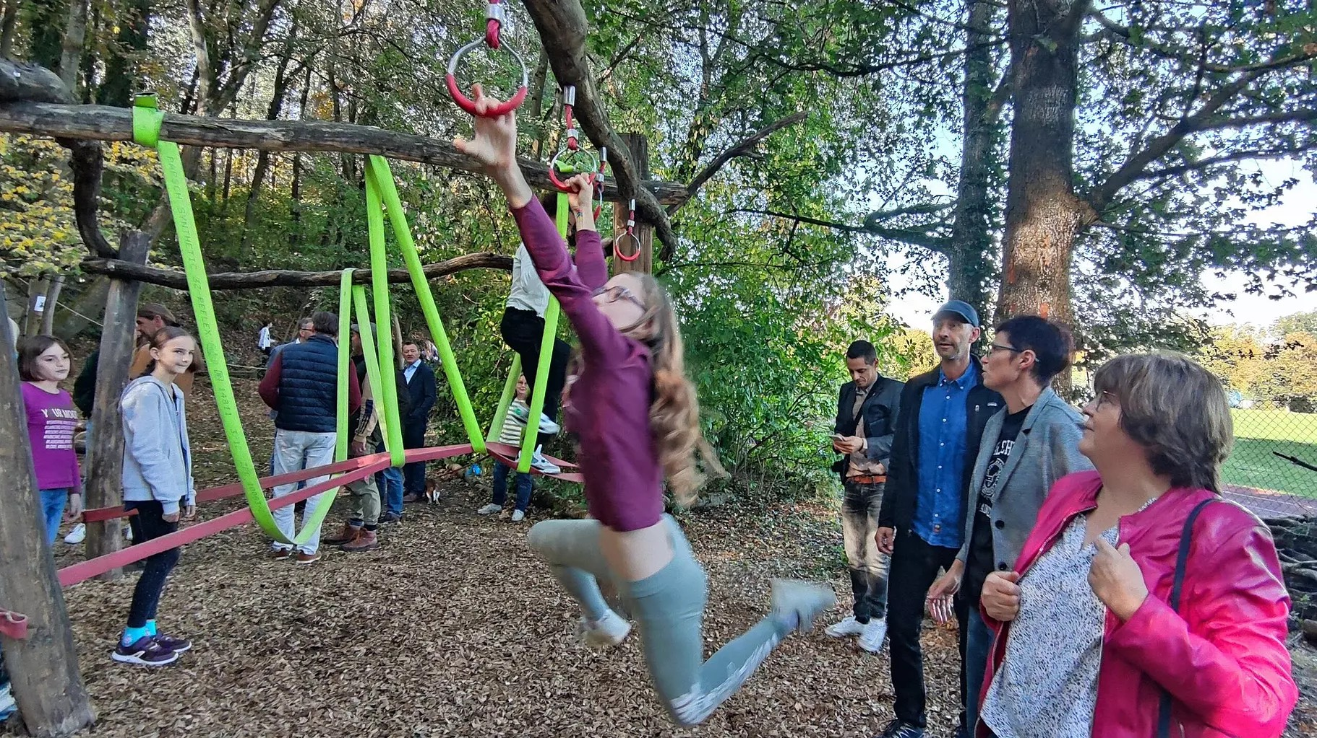
Foto: Antje Roscoe | Hangeln bei Fit im Wald: die einen können es, die anderen sind beeindruckt.
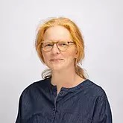
Von Antje Roscoe
17.10.2023 ochsenfurt

Von Läuterung ist die Rede, von Erstaunen, was möglich ist. Die Mittelschule Ochsenfurt und die Realschule am Maindreieck trafen sich am Waldrand, um ein ganz eigenes Ding zu machen. "Fit im Wald" hat sie dann selbst verblüfft.
Calisthenics - fränkisch "Kellistenigs" - heißt der sportliche Trend, an den sich der geschaffene Parcours anlehnt. Sich auszupowern wie ein Ninja Warrior ist also möglich. Ein naturnahes Bewegungsangebot, einfach "raus", war das primäre Ziel seit Corona. Und: selber machen. Es hätte auch ein Trimm-Dich-Pfad werden können, rekapituliert Michael Hümmer, Rektor der Mittelschule Ochsenfurt. Eine kleine natürliche Arena am Waldrand, direkt neben dem Sportgelände am Lindhard, hatte jedoch Kollegen Martin Schmitt, Beratungslehrer an der Realschule am Maindreieck und ihn sofort für sich eingenommen. Selbst bei der Einweihung – mit Häppchen der Schüler-Firma – herrscht noch Verblüffung, dass es überall Unterstützung gab, bürokratisch-rechtliche Fragen zu klären.

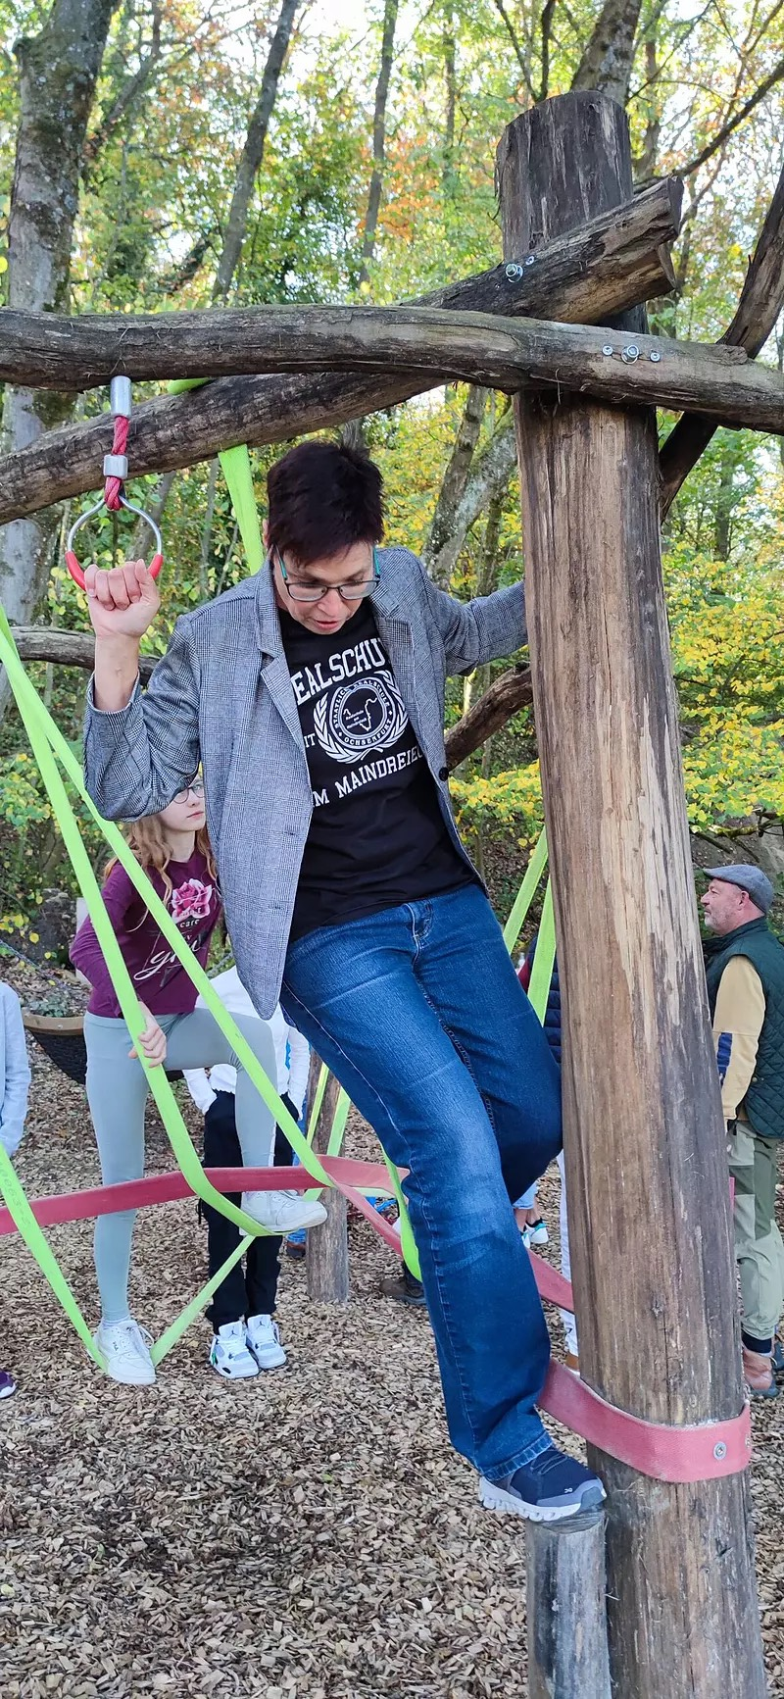

Foto: Antje Roscoe | Sonja Fischer-Seitz, Rektorin der Realschule am Maindreieck, kann bei Fit im Wald mithalten.

Zuvorderst Zeit und Muße –
Matthias Sauer von der Ochsenfurter Spielbaustelle,
der mit seiner Erfahrung in der Errichtung von abenteuerlichen Spielräumen und Bildungslandschaften zum Projektleiter bestellt wurde, geht auch Schulprojekte anders an. Geplant und umgesetzt werden zusammen entwickelte Ideen, die ohne Vorgaben ihrer Entwicklung anheim gelegt werden. Einfach mal was ausprobieren und "Vertrauen" als Zauberwort sind Grundsätze. Für Martin Schmitt, Beratungslehrer an der Realschule am Maindreieck, hat sich damit nach 30 Jahren im Schuldienst einiges verändert. Er deklarierte sich mit "Fit im Wald" zum "geläuterten Lehrer". Das gemeinsame Tun außerhalb der Norm, die Interaktion mit den Schülern, das vielschichtige und vor allem soziale Lernen habe ihm gezeigt, "dass wir zu oft vorgefertigte Wege gehen". Ihm persönlich habe das Projekt die Möglichkeit gegeben, sich in anderem pädagogischen Rahmen weiterzuentwickeln. "Wenn Schüler fragen, ob sie nachmittags weitermachen dürfen", so Schmitt, dann ist nicht alles falsch an den vermeintlichen Freistunden im Wald, wo tatsächlich gearbeitet wurde: Unterholz entfernen, Bäume schälen, Stämme verankern … Kinder beider Schulen und aus allen Altersgruppen seien beteiligt gewesen, Talente teils auch gezielt eingesetzt worden.

Vertretungsstunden-Konzept wird sich ändern
Im Schulalltag werde sich nun mindestens das Vertretungsstunden-Konzept ändern. Schmitt: "Die negativen Auswirkungen von Corona erfordern solche Projekte, damit die Kinder wieder Fuß fassen". Eine Schüler-AG werde die Pflege der "Fit im Wald"-Anlage übernehmen, eine offene, natürliche Anlage, eigenverantwortlich nutzbar – genau wie von der Schulsozialarbeit und dem vom Jugendamt angebotenen Team-Coaching. Sechstklässlerin Nora freut sich, mag Hangeln und bewegt sich gern, denn "da muss man nicht im Klassenraum sitzen". Sie hatte erst am Vortag die sechste Stunde hier verbracht. Mittelschüler werden nicht so oft hier sein können, wegen des weiteren Weges, bedauert Hümmer. Balancieren, Klettern, Schaukeln, Hüpfen und etliches mehr an Aktivitäten gibt es, genau wie Chillen, was Marin gern auf der Hängematte tut, "auch weil man da mit einem Freund zu zweit drauf kann".
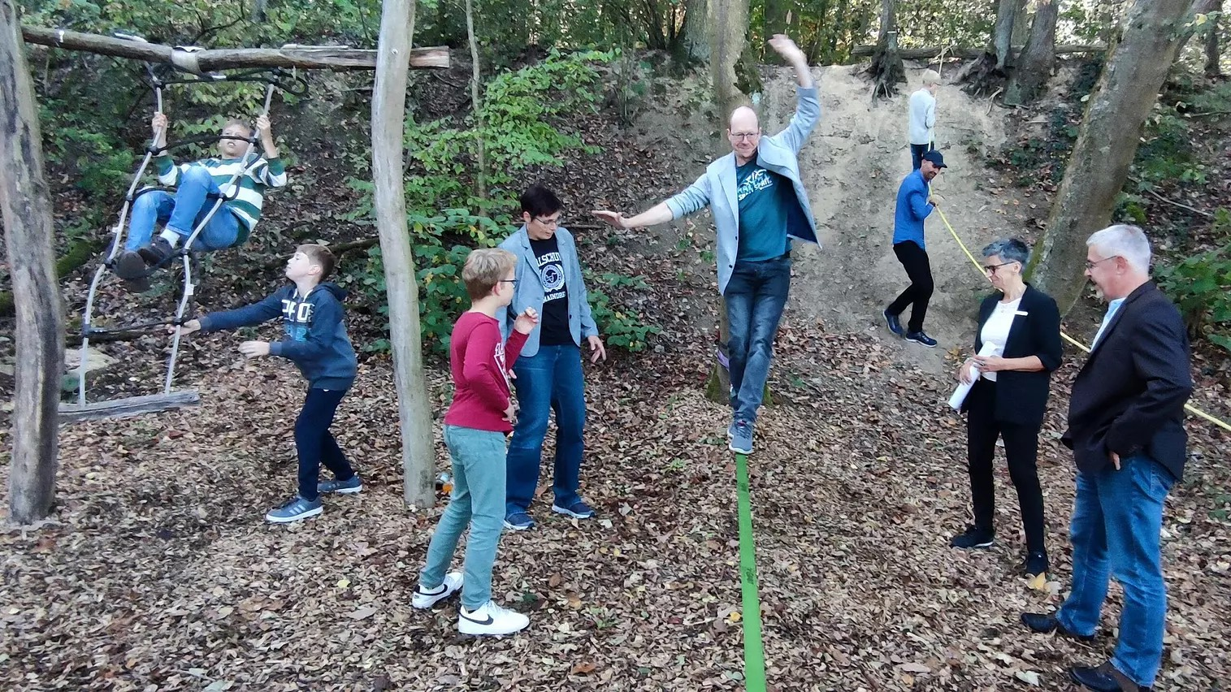

Foto: Antje Roscoe | Michael Hümmer, Rektor der Mittelschule (Mitte), war mit Martin Schmitt treibende Kraft für "Fit im Wald" und hat gute Erfahrungen mit "Bewegungskünsten".
Dass verschiedene Schularten nicht nur nebeneinander stehen, sondern auch gut miteinander arbeiten können, habe das Projekt außerdem gezeigt: Kreativität, soziale Interaktion, das Erlernen von Alltagskompetenzen, Ziele setzten und sie dann auch zu erreichen – es mache fit fürs Leben, die Stunden am Waldrand, es sei keine verlorene Zeit, so Schmitt. Sauers Prämissen wiederum orientierten sich an der Agenda 21: Gebaut wurde mit Achtsamkeit, nachhaltig und durch Upcycling. Alte Feuerwehrschläuche seien ideal für die Kletterlandschaft. Und die Mikroorganismen im Totholzhaufen gelten als Mitspieler auf dem Gelände.

Der Bauhof der Stadt hatte beim Fällen der Robinien unterstützt, Werkzeug und Maschinen mit den Schülern geteilt. Das Regionalbudget der Allianz Maindreieck hatte entscheidenden 7000-Euro-Anteil, mit dem das Projekt finanziert werden konnte. Bürgermeister Peter Juks, zugleich Sprecher der Allianz, nutzte die Gelegenheit, um auf die Sinnhaftigkeit des Regionalbudgets für so viele "sehr schöne Sachen direkt in den Orten" hinzuweisen. Es war ein Appell an den Landtag, das Budget auch nach 2024 weiter zur Verfügung zu stellen. Der Förderverein Freundeskreis Realschule war finanziell engagiert und die Sparkasse Mainfranken brachte zur Fertigstellung noch 1000 Euro mit.

